Праздничное мероприятие, приуроченное ко Дню спасателя России, состоялось на территории учебного пожарно-спасательного полигона Департамента ГОЧСиПБ в Апаринках.
31.12.2019
Праздничное мероприятие, приуроченное ко Дню спасателя России, состоялось на территории учебного пожарно-спасательного полигона Департамента ГОЧСиПБ в Апаринках.
Работники Московской городской поисково-спасательной службы на водных объектах приняли участие в праздничном культурно-спортивном мероприятии в Апаринках. Организаторы предусмотрели множество активностей для гостей праздника - все желающие могли поиграть в настольный теннис, а записавшись в сборные команды поучаствовать в перетягивании каната, эстафетах и скалолазании, гиревом спорте и других. По итогам соревнований команда МГПСС заняла первое место в эстафете. Кроме того, в честь празднования Дня спасателя, за достигнутые успехи в решении задач гражданской обороны, защиты населения и территорий от чрезвычайных ситуаций в городе Москве руководством Департамента ГОЧСиПБ и Главного управления МЧС России по городу Москве были награждены почётными грамотами отличившиеся пожарные и спасатели, в том числе и спасатель 1 класса ПСС "Строгино" Сергей Естремский.








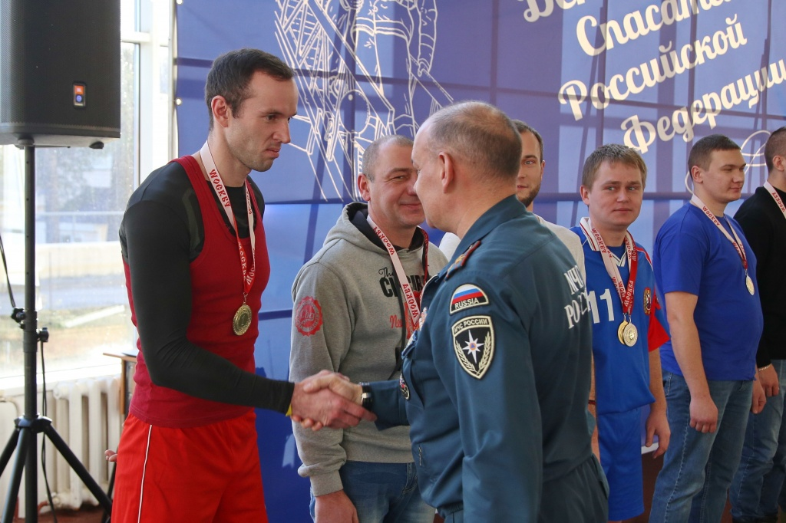
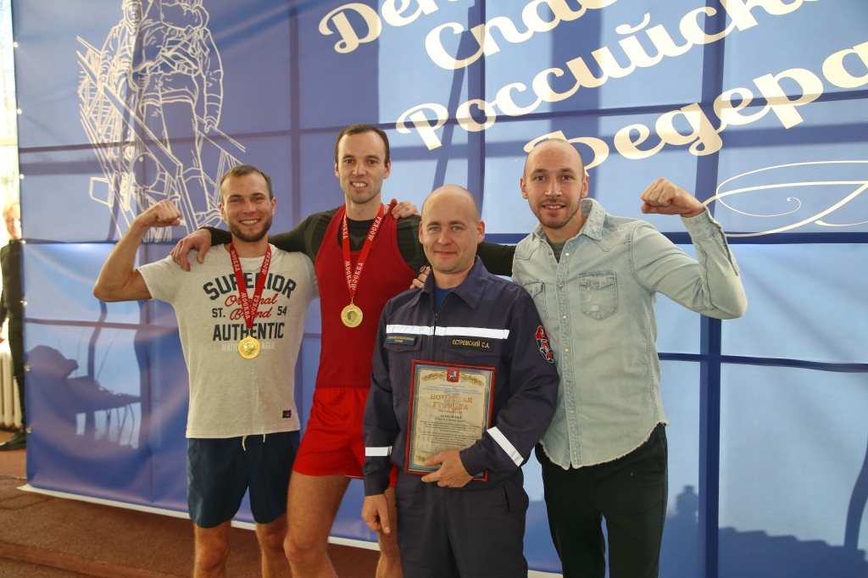

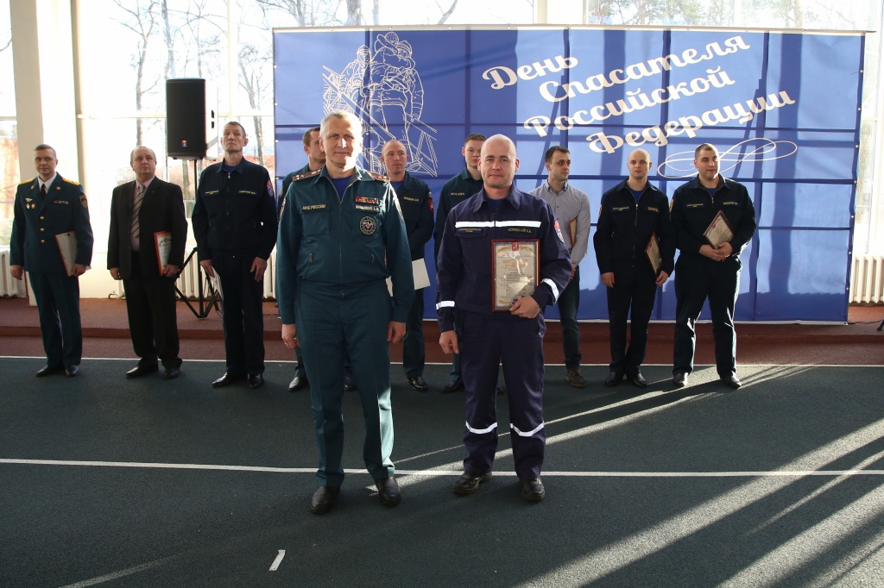

Адрес страницы: http://mgpss.mos.ru/presscenter/news/detail/8604241.html
ГКУ «Московская городская поисково-спасательная служба на водных объектах»

